**Projeto**: *App CropE*

**Controle de Versão**

|  |  |  |  |
| --- | --- | --- | --- |
| **Versão** | **Data** | **Regras** | **Autor(es)** |
| 1.0 | 27/10/2017 | Fase Final | Lidio Freitas |

**Fluxos:**

**Base de Dados:**

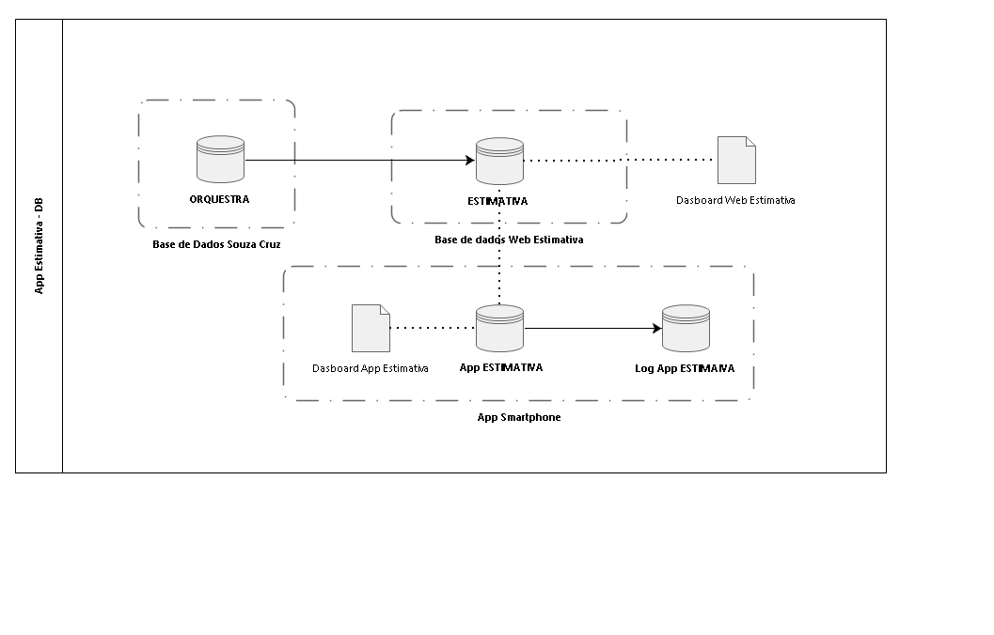

**Fluxo Telas App:** 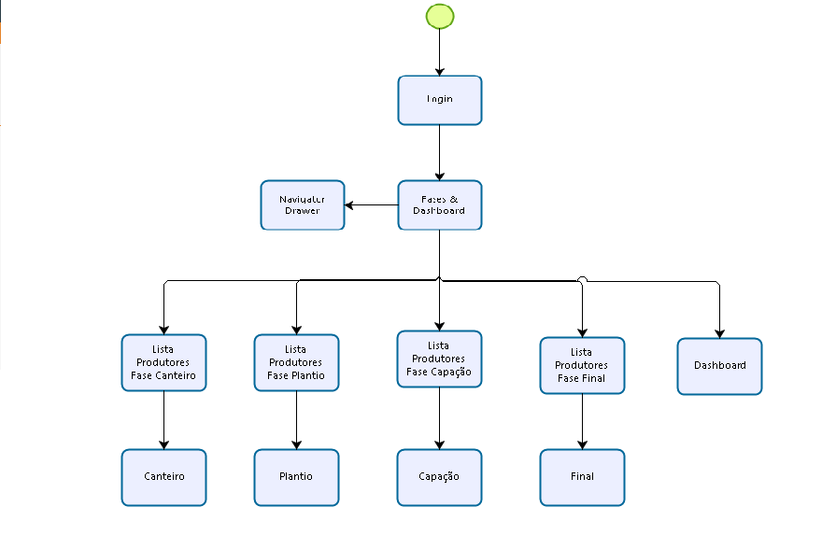

**Entidades para a Fase Final:**

Nas Entidades Fase Canteiro, Fase Plantio, Fase Capação:

Campo Flag Editar Canteiro (Sim/Não – Sim pode Editar, Não Só pode Consultar)

Campo Flag Editar Plantio (Sim/Não – Sim pode Editar, Não Só pode Consultar)

Campo Flag Editar Capação (Sim/Não – Sim pode Editar, Não Só pode Consultar)

Na Entidade Contrato::

Campo Flag Amostragem Fase Final (Sim/Não – Sim Amostragem, Não)

Fase Final;

* Estimativa Amostral (Kg)
* Estimativa Produtor (Kg)
* Perdas (Kg)
* Estimativa Produtor kg/ha
* Estimativa Amostral kg/ha
* Mil Pés Por Conta
* Mil Pés Concorrência
* Estimativa Por Conta
* Estimativa Concorrência

Pesagem Folhas

* Total Peso Tipo X (g)
* Nr Folhas Tipo X
* Média Tipo X (g)
* Total Peso Tipo C (g)
* Nr Folhas Tipo C
* Média Tipo C (g)
* Total Peso Tipo B (g)
* Nr Folhas Tipo B
* Média Tipo B (g)
* Total Peso Tipo T (g)
* Nr Folhas Tipo T
* Média Tipo T (g)
* Média Produtor Amostral (g)

|  |
| --- |
| Safra |
| Código Orientador |
| produtores_s1 |
| produtores_s2 |
| produtores_s3 |
| produtores_s4 |
| produtores_s5 |
| produtores_sn |

Distribuição Amostragem

Parametros:

Nº mudas úteis por bandeja de isopor:=190

Nº mudas úteis por bandeja de plástico:=230

percentual de falhas no plantio:=3%

Nº de Plantas por Hectare:=16667

**Lista Produtores/Lavouras**

Após escolher a Fase, será apresentada a Tela Lista de Produtores/Lavouras que se encontram na Fase escolhida.

Será mostrado no canto superior direito o percentual de Lavouras que já foram visitadas e tiveram a informação da Fase inserida e salva.

**Regra**: Total de Lavouras com informação gravada/Total de Lavouras da Fase.

A cada informação da Fase inserida e salva, aparece ao lado do nome do produtor e lavoura uma marca de visto (✔)

Ao selecionar o nome do produtor o App CropE irá direcionar para a tela da Fase respectiva.

Regra da Fase Final:

Será enviado um arquivo com os Produtores que serão usados para carregar a Entidade Distribuição Amostragem.

Este arquivo será usado para rodar o Processo Randômico de escolha do Produtor para Pesagem. Após irá setar o Flag Amostragem Fase Final (Sim, Não)

Se ***Flag Amostragem Fase Final = Sim*** o App CropE irá mostrar o Nome do Produtor em **Negrito** na Lista de Produtores.

Botão Editar Produtores Amostrais

Lista só os Produtores com ***Flag Amostragem Fase Final = Sim***

Ao clicar em um nome da lista abre uma modal para substituir o Produtor selecionado por um Produtor de uma nova lista (Produtores do mesmo Segmento)

Colocar a mensagem: “Você gostaria de substituir o Produtor -Nome do Produtor Antigo- pelo Produtor -Nome do Produtor Novo- na lista de Produtor Amostral?” Sim/Não

***Sim***

1. Desmarca Flag do Produtor Antigo (Não) e Marca Flag do Produtor Novo (Sim)
2. Reapresenta a Lista de Produtores da Fase Final
3. Salva no App, e manda no próximo job de sincronismo

***Não***

Volta a tela anterior (Lista só os Produtores com ***Flag Amostragem Fase Final = Sim***)

Regra Bloqueio das Fases anteriores:

Para cada Produtor, quando salvar a informação da Fase Seguinte, não permitir a alteração da Fase Anterior.

Fase Canteiro - Não tem fase anterior. Cria os Registros com Editar Canteiro = “Sim”

Fase Plantio - Ao Salvar pela primeira vez o lançamento de dados da Fase Plantio do Produtor (ex.: Abel Jankoviski), não deixa mais editar os dados da Fase Canteiro do Produtor (ex.: Abel Jankoviski). Entidade Fase Canteiro campo Editar Canteiro = “Não”;

Entidade Fase Plantio campo Editar Plantio = “Sim”;

Fase Capação - Ao Salvar pela primeira vez o lançamento de dados da Fase Capação do Produtor (ex.: Abel Jankoviski), não deixa mais editar os dados da Fase Plantio do Produtor (ex.: Abel Jankoviski). Entidade Fase Plantio campo Editar Plantio = “Não”;

Entidade Fase Capação campo Editar Capação = “Sim”;

Fase Final - Ao Salvar pela primeira vez o lançamento de dados da Fase Final do Produtor (ex.: Abel Jankoviski), não deixa mais editar os dados da Fase Capação do Produtor (ex.: Abel Jankoviski). Entidade Fase Capação campo Editar Capação = “Não”;

Sempre ao Salvar os dados. Se na primeira vez, digitou os dados mas saiu sem salvar, não faz o procedimento de bloquear.

Na Lista de Produtores, ao selecionar o Produtor, antes de mostrar a tela seguinte, verificar o campos Flag da Entidade Fase (Canteiro ou Plantio ou Capação)

Se Editar = “Sim” não precisa alterar (mostra as telas como estão)

Se Editar = “Não” mostra a tela com campos bloqueados sem permitr alterar e salvar.

**Fase Final**

**No primeiro bloco de dados,**

Origem tabela Contrato:

* Est. (kg) ⬄ Estimativa Contratada
* Mil Pés ⬄ Pés
* Estimativa Kg/ha contrato ⬄ kg_in_hectare
* Estimativa Kg/ha historico ⬄ kg_hectare_farmer_history

Origem tabela Canteiro:

* Est. (kg) ⬄ Estimativa Canteiro
* Mil Pés ⬄ Mil Pés Canteiro

Origem tabela Plantio:

* Est. (kg) ⬄ Estimativa Plantio
* Mil Pés ⬄ Mil Pés Plantio

Origem tabela Capação:

* Est. (kg) ⬄ Estimativa Capação
* Mil Pés ⬄ Mil Pés Capação

Calcular:

* Kg/Ha Produtor ⬄ Estimativa Produtor / Has Plantados (Fase Plantio)
* Kg/Ha Amostral ⬄ Estimativa Amostral / Has Plantados (Fase Plantio)

**No segundo bloco de dados:**

Estimativa Produtor: Lançado pelo Orientador (kg)

Perdas: Lançado pelo Orientador (kg)

Estimativa Amostral: Calculado

Mil Pés Por Conta: vem da Fase Plantio e são editáveis pelo Orientador

Estimativa Por Conta: vem da Fase Plantio e são editáveis pelo Orientador

Mil Pés Concorrência: vem da Fase Plantio e são editáveis pelo Orientador

Estimativa Concorrência: vem da Fase Plantio e são editáveis pelo Orientador

**Botôes:**

1. Pesagem

Habilitado apenas para os Produtores marcados como Amostragem

Ver Tela Pesagem

1. Salvar

Salva a Fase Final. Regras padrão para sair sem salvar.

**Tela Pesagem**

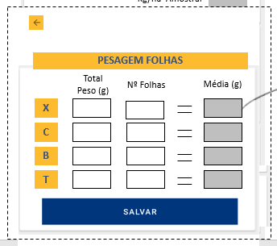

**Regras de Cálculo Tela Pesagem:**

**Posição X:**Total Peso X / N°Folhas X = Média X

**Posição C:**Total Peso C / N°Folhas C = Média C

**Posição B:**Total Peso B / N°Folhas B = Média B

**Posição T:**Total Peso T / N°Folhas T = Média T

**Regras de Cálculo**

Campos Calculados da Fase Final:

* **Kg/Ha Produtor** ⬄ Estimativa Produtor / Has Plantados (Fase Plantio)
* **Kg/Ha Amostral** ⬄ Estimativa Amostral / Has Plantados (Fase Plantio)

Campos Calculados da Tela Pesagem:

**Posição X:** Total Peso X / N°Folhas X = Média X

**Posição C:** Total Peso C / N°Folhas C = Média C

**Posição B:** Total Peso B / N°Folhas B = Média B

**Posição T:** Total Peso T / N°Folhas T = Média T

* **Estimativa Amostral** ⬄ ? depende dos campos **Posição X,C,B,T**

**Salvar:**

Os campos da tabela Fase Final a salvar no App:

|  |
| --- |
| Mil Pés |
| Has |
| Estimativa Capação |
|  |
| Folhas por pé |
| Percepção Estimativa |
| Tipo Percepção (@/mil, Kg/há, g/pé) |

**Dashboard:**

**Telas:**

